Resolución del Pleno del Instituto de Transparencia, Acceso a la Información Pública y Protección de Datos Personales del Estado de México y Municipios, con domicilio en Metepec, Estado de México, de fecha catorce de octubre de dos mil veinte.

VISTO el expediente formado con motivo del recurso de revisión 03512/INFOEM/IP/RR/2020, promovido por el C. xxxxxx xxxxxx xxxxxxxx, en lo sucesivo EL RECURRENTE, en contra de la respuesta emitida por el Ayuntamiento de Toluca, en lo sucesivo EL SUJETO OBLIGADO, se procede a dictar la presente resolución con base en lo siguiente:

RESULTANDO

I. En fecha seis de mayo de dos mil veinte, EL RECURRENTE presentó a través del Sistema de Acceso a la Información Mexiquense, en lo subsecuente EL SAIMEX ante EL SUJETO OBLIGADO, la solicitud de acceso a la información pública, a la que se le asignó el número de expediente 00400/TOLUCA/IP/2020, mediante la cual solicitó:

“Solicito las actas de cabildo existentes entre los días 17 de marzo del 2020 al día 4 de mayo del 2020.” (Sic)

MODALIDAD DE ENTREGA: Vía SAIMEX.

II. Con base en el detalle de seguimiento del SAIMEX, se advierte que en fecha seis de mayo de dos mil veinte, la Unidad de Transparencia del SUJETO OBLIGADO, turnó mediante requerimientos, el contenido de la solicitud de información a los Servidores Públicos Habilitados que consideró competentes, tal y como se aprecia de la imagen:

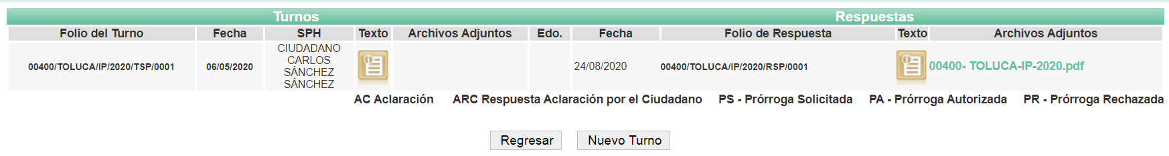

III. De las constancias que obran en EL SAIMEX, se advierte que el veinticuatro de agosto de dos mil veinte, el Responsable de la Unidad de Transparencia del SUJETO OBLIGADO dio respuesta a la solicitud de información, en los siguientes términos:

“En respuesta a la solicitud recibida, nos permitimos hacer de su conocimiento que con fundamento en el artículo 53, Fracciones: II, V y VI de la Ley de Transparencia y Acceso a la Información Pública del Estado de México y Municipios, le contestamos que:
Con fundamento en los artículos 4, 7, 23 fracción lV, 53 fracciones ll, lV y V de la Ley de Transparencia y Acceso a la Información Pública del Estado de México y Municipios, y en atención a su solicitud 00400/TOLUCA/IP/2020 mediante la cual requiere: “Solicito las actas de cabildo existentes entre los días 17 de marzo del 2020 al día 4 de mayo del 2020” Sic Al respecto, se adjunta información. Sin más por el momento reciba un cordial saludo.
ATENTAMENTE
MTRA. LORENA NAVARRETE CASTAÑEDA” (Sic)

Advirtiendo de dicha respuesta, que EL SUJETO OBLIGADO acompañó el archivo electrónico 00400- TOLUCA-IP-2020.pdf, el cual se analizará en el considerando correspondiente.

IV. Inconforme con la respuesta, el treinta y uno de agosto de dos mil veinte EL RECURRENTE interpuso el recurso de revisión objeto del presente estudio, el cual fue registrado en EL SAIMEX y se le asignó el número de 03512/INFOEM/IP/RR/2020, en el que señaló como acto impugnado:

“Respuesta a la solicitud de información 00400/TOLUCA/IP/2020 emitida por la Coordinación de Apoyo a Cabildo de la Secretaría del H. Ayuntamiento del municipio de Toluca de Lerdo..” (sic)

Así como, razones o motivos de inconformidad, lo siguiente:

“En la solicitud se solicita y cito "Solicito las actas de cabildo existentes entre los días 17 de marzo del 2020 al día 4 de mayo del 2020" por lo cual se adjunta el presente link a la respuesta: https://www.ipomex.org.mx/ipo3/lgt/indice/TOLUCA/art_94_ii_b2.web mediante el cual únicamente están disponibles las actas de cabildo de los ejercicios 2018 y 2019, por lo cual, no están presentes las actas de cabildo dentro del periodo solicitado.” (sic)

V. El treinta y uno de agosto de dos mil veinte, el recurso de que se trata se envió electrónicamente al Instituto de Transparencia, Acceso a la Información Pública y Protección de Datos Personales del Estado de México y Municipios y con fundamento en el artículo 185, fracción I de la Ley de Transparencia y Acceso a la Información Pública del Estado de México y Municipios, se turnó, a través del SAIMEX, a la Comisionada EVA ABAID YAPUR, a efecto de decretar su admisión o desechamiento.

VI. De las constancias del expediente electrónico del SAIMEX, se advierte que en fecha cuatro de septiembre de dos mil veinte, se acordó la admisión a trámite del recurso de revisión que nos ocupa, así como la integración del expediente respectivo, mismo que se puso a disposición de las partes, para que en un plazo máximo de siete días hábiles conforme a lo dispuesto por el artículo 185 de la Ley de Transparencia y Acceso a la Información Pública del Estado de México y Municipios, manifestaran lo que a su derecho conviniera, a efecto de presentar pruebas y alegatos; así como para que EL SUJETO OBLIGADO rindiera su Informe Justificado.

VII. Conforme a las constancias del SAIMEX se desprende que atento a lo dispuesto en el artículo 185 de la Ley de Transparencia y Acceso a la Información Pública del Estado de México y Municipios, dentro del término legalmente concedido al RECURRENTE, éste no realizó manifestación alguna, ni presentó pruebas o alegatos, por otro lado EL SUJETO OBLIGADO rindió su Informe Justificado mismo que se puso a disposición del particular, tal y como se aprecia en la siguiente imagen:
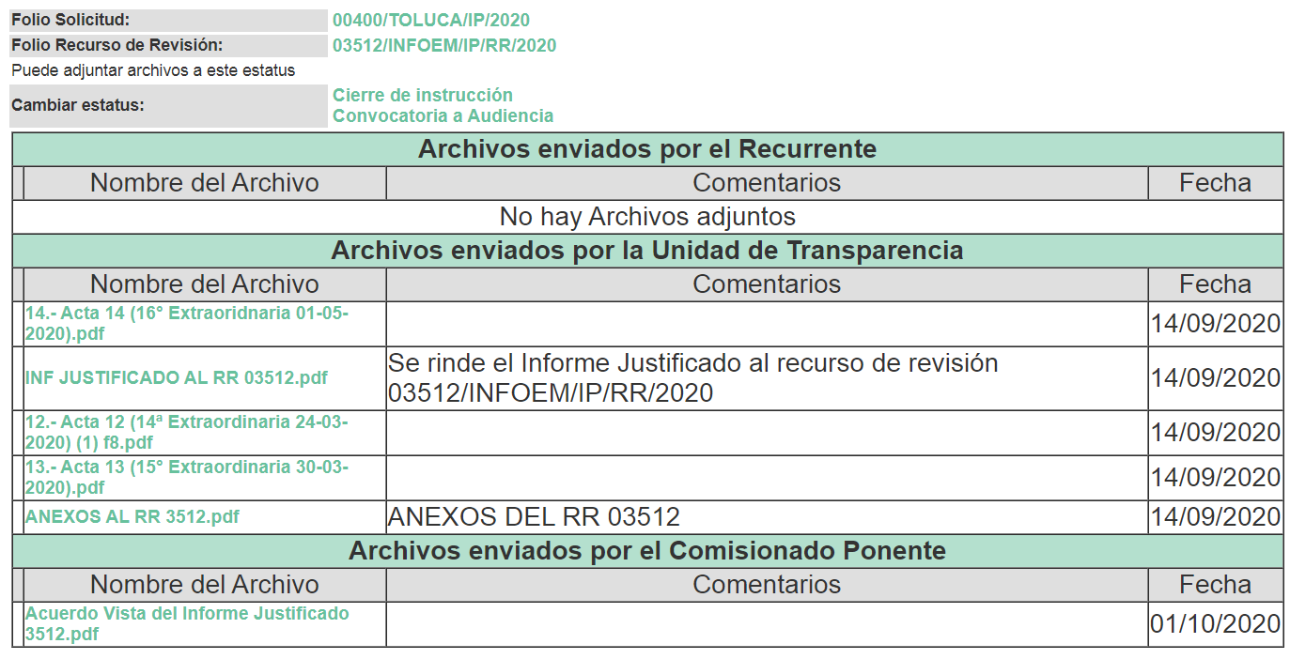

VIII. En fecha ocho de octubre de dos mil veinte, la Comisionada Ponente acordó el cierre de instrucción, así como la remisión del mismo a efecto de ser resuelto, de conformidad con lo establecido en el artículo 185, fracción VIII de la Ley de Transparencia y Acceso a la Información Pública del Estado de México y Municipios; y

CONSIDERANDO

PRIMERO. Competencia. Este Instituto de Transparencia, Acceso a la Información Pública y Protección de Datos Personales del Estado de México y Municipios, es competente para conocer y resolver el presente recurso, conforme a lo dispuesto en los artículos 6, Letra A de la Constitución Política de los Estados Unidos Mexicanos; 5, párrafos vigésimo segundo, vigésimo tercero y vigésimo cuarto, fracciones IV y V de la Constitución Política del Estado Libre y Soberano de México; 1, 2, fracción II, 13, 29, 36, fracciones I y II, 176, 178, 179, 181, párrafo tercero y 185 de la Ley de Transparencia y Acceso a la Información Pública del Estado de México y Municipios; y 9, fracciones I y XXIV y 11 del Reglamento Interior del Instituto de Transparencia, Acceso a la Información Pública y Protección de Datos Personales del Estado de México y Municipios; toda vez que se trata de un recurso de revisión interpuesto en términos de la Ley de la materia.

SEGUNDO. Interés. El recurso de revisión fue interpuesto por parte legítima, en atención a que se presentó por EL RECURRENTE, quien es la misma persona que formuló la solicitud de acceso a la información pública al SUJETO OBLIGADO.

TERCERO. Oportunidad. El recurso de revisión fue interpuesto dentro del plazo de quince días hábiles contados a partir del día siguiente al en que EL RECURRENTE tuvo conocimiento de la respuesta impugnada, tal y como lo prevé el artículo 178 de la Ley de Transparencia y Acceso a la Información Pública del Estado de México y Municipios, que establece:

“Artículo 178. El solicitante podrá interponer, por sí mismo o a través de su representante, de manera directa o por medios electrónicos, recurso de revisión ante el Instituto o ante la Unidad de Transparencia que haya conocido de la solicitud dentro de los quince días hábiles, siguientes a la fecha de la notificación de la respuesta.
A falta de respuesta del sujeto obligado, dentro de los plazos establecidos en esta Ley, a una solicitud de acceso a la información pública, el recurso podrá ser interpuesto en cualquier momento, acompañado con el documento que pruebe la fecha en que presentó la solicitud.
En el caso de que se interponga ante la Unidad de Transparencia, ésta deberá remitir el recurso de revisión al Instituto a más tardar al día siguiente de haberlo recibido.”

En efecto, atendiendo a que EL SUJETO OBLIGADO notificó la respuesta a la solicitud de información pública el tres de julio de dos mil veinte; en consecuencia, el plazo de quince días hábiles que el artículo 178 de la ley de la materia otorga al RECURRENTE para presentar el recurso de revisión, transcurrió del cuatro al veinticuatro de agosto de dos mil veinte, sin contemplar en el cómputo los días siete, ocho, catorce, quince, veintiuno y veintidós de marzo; dieciocho, diecinueve, veinticinco y veintiséis de julio; así como, uno y dos de agosto de dos mil veinte, por corresponder a sábados y domingos, considerados como días inhábiles, en términos del artículo 3, fracción X de la Ley de Transparencia y Acceso a la Información Pública del Estado de México y Municipios; así como, los días veinte, veintiuno, veintidós, veintitrés, veinticuatro, veintisiete, veintiocho, veintinueve, treinta y treinta y uno de julio por corresponder al primer periodo vacacional en términos del Calendario Oficial en Materia de Transparencia, Acceso a la Información Pública y Protección de Datos Personales del Estado de México y Municipios, publicado en el Periódico Oficial “Gaceta del Gobierno”, el diecinueve de diciembre de dos mil diecinueve; y, del treinta de junio al diecisiete de julio de dos mil veinte; por suspensión de plazos, ante la situación de la epidemia de la enfermedad generada por el virus SARS-CoV-2 (COVID-19), que originó la emergencia sanitaria por causa de fuerza mayor y medidas de seguridad.

En ese tenor, si el recurso de revisión que nos ocupa, se interpuso el veintiuno de agosto de dos mil veinte, éste se encuentra dentro de los márgenes temporales previstos en el citado precepto legal y, por tanto, se considera oportuno.

CUARTO. Procedibilidad. Del análisis efectuado se advierte que resulta procedente la interposición del recurso y se concluye la acreditación plena de todos y cada uno de los elementos formales exigidos por el artículo 180 de la Ley de Transparencia y Acceso a la Información Pública del Estado de México y Municipios, en atención a que fueron presentados mediante el formato visible en EL SAIMEX.

QUINTO. Estudio y resolución del asunto. Una vez determinada la vía sobre la que versará el presente recurso, y previa revisión del expediente electrónico formado en EL SAIMEX con motivo de la solicitud de información y del recurso a que da origen, es de señalar que el análisis del presente, se basará en el contenido íntegro de las actuaciones que obran en el expediente electrónico, para así estar en posibilidad este Órgano Colegiado de dictar el fallo correspondiente conforme a derecho, tomando en consideración los elementos aportados por las partes y respetando en todo momento al principio de máxima publicidad consagrado en nuestra Constitución Federal, Local y demás leyes aplicables en la materia; así como, en los Tratados Internacionales en los que el Estado Mexicano sea parte, en concordancia con el párrafo tercero del artículo 1 de la Constitución Federal y diversos 8 y 9 de la Ley de Transparencia local.

Primeramente, se precisa que se obvia el análisis de la competencia por parte del SUJETO OBLIGADO, para generar, administrar o poseer la información solicitada, dado que éste ha asumido la misma, en razón de que en su respuesta admitió contar con dicha información.

En efecto, el hecho de que EL SUJETO OBLIGADO haya asumido contar con la información pública solicitada, acepta que la genera, posee y administra, en ejercicio de sus funciones de derecho público, motivo por el cual se actualiza el supuesto jurídico, previsto en el artículo 12 de la Ley de Transparencia y Acceso a la Información Pública del Estado de México y Municipios.

“Artículo 12. Quienes generen, recopilen, administren, manejen, procesen, archiven o conserven información pública serán responsables de la misma en los términos de las disposiciones jurídicas aplicables.
Los sujetos obligados sólo proporcionarán la información pública que se les requiera y que obre en sus archivos y en el estado en que ésta se encuentre. La obligación de proporcionar información no comprende el procesamiento de la misma, ni el presentarla conforme al interés del solicitante; no estarán obligados a generarla, resumirla, efectuar cálculos o practicar investigaciones.”

Así, el estudio de la naturaleza jurídica de la información pública solicitada, tiene por objeto determinar si ésta la genera, posee o administra EL SUJETO OBLIGADO; sin embargo, en aquellos casos en que éste la asume, a nada práctico nos conduciría su estudio, motivo por el cual, se actualiza el supuesto jurídico, previsto en el artículo 12 de la Ley de la materia, anteriormente referido.

Una vez precisado lo anterior, se procede a analizar las documentales que integran el expediente electrónicos, atento a ello, es conveniente recordar que el particular mediante el ejercicio del derecho de acceso a la información solicitó medularmente las actas de cabildo existentes entre los días 17 de marzo del 2020 al día 4 de mayo del 2020; al respecto, EL SUJETO OBLIGADO mediante respuesta adjuntó el hipervínculo https://www.ipomex.org.mx/ipo3/lgt/indice/TOLUCA/art_94_ii_b2.web, mismo que dirige al IPOMEX del SUJETO OBLIGADO, al apartado de sesiones de Cabildo celebradas.

Siendo así que, ante la respuesta ofrecida por EL SUJETO OBLIGADO, el particular interpuso el recurso de revisión que nos ocupa.

Posteriormente, EL SUJETO OBLIGADO, rindió su Informe Justificado adjuntando los archivos electrónicos denominados 14.- Acta 14 (16° Extraoridnaria 01-05-2020).pdf, INF JUSTIFICADO AL RR 03512.pdf, 12.- Acta 12 (14ª Extraordinaria 24-03-2020) (1) f8.pdf, 13.- Acta 13 (15° Extraordinaria 30-03-2020).pdf, ANEXOS AL RR 3512.pdf, mismos que se pusieron a disposición del particular:

14.- Acta 14 (16° Extraoridnaria 01-05-2020).pdf: Acta de la décima sexta sesión extraordinaria

12.- Acta 12 (14ª Extraordinaria 24-03-2020) (1) f8.pdf: Acta de la décima segunda sesión extraordinaria

13.- Acta 13 (15° Extraordinaria 30-03-2020).pdf: Acta de la décima quinta sesión extraordinaria.

INF JUSTIFICADO AL RR 03512.pdf: Informe Justificado mediante el cual EL SUJETO OBLIGADO, argumenta que dentro de la respuesta anexó el hipervínculo que dirige a la sección de las Actas de Cabildo.

ANEXOS AL RR 3512.pdf:

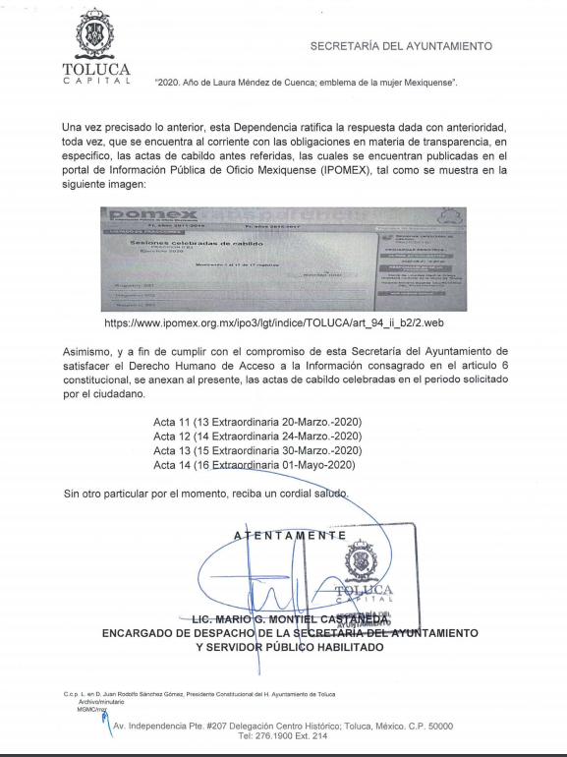
De lo anterior podemos advertir que efectivamente el Ayuntamiento de Toluca cuenta con la información solicitada por el particular, ya que tanto mediante respuesta y al momento de rendir su Informe Justificado admite contar con las actas requeridas.

Sin embargo de la respuesta brindada podemos advertir la liga electrónica https://www.ipomex.org.mx/ipo3/lgt/indice/TOLUCA/art_94_ii_b2.web, misma que dirige a la siguiente página:

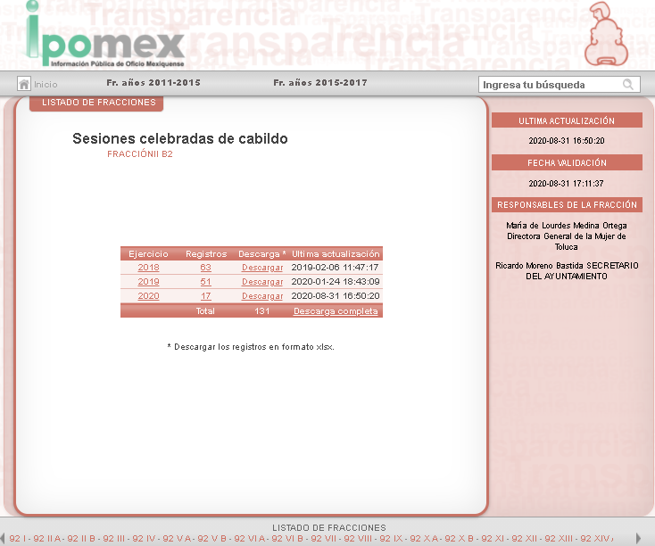
Es de la imagen anterior, que EL SUJETO OBLIGADO a través de su respuesta, pretendía que el particular accediera al apartado de sesiones de cabildo durante la presente anualidad, sin embargo, no se proporciona el número de registro, es así que se tiene la obligación de remitir la información de una manera clara y precisa.

Sirve de refuerzo al argumento anterior lo que nos mandata la Ley de la materia en su numeral 161, mismo que nos dice lo siguiente:
Artículo 161. Cuando la información requerida por el solicitante ya esté disponible al público en medios impresos, tales como libros, compendios, trípticos, registros públicos, en formatos electrónicos disponibles en Internet o en cualquier otro medio, se le hará saber por el medio requerido por el solicitante la fuente, el lugar y la forma en que puede consultar, reproducir o adquirir dicha información en un plazo no mayor a cinco días hábiles. La fuente deberá ser precisa y concreta y no debe implicar que el solicitante realice una búsqueda en toda la información que se encuentre disponible.

Es así, que la Ley señala claramente que el solicitante no debe realizar una búsqueda dentro de toda la información disponible, situación que se actualiza dentro del hipervínculo adjunto a la respuesta ya que no remite directamente a las actas requeridas por el particular de forma específica, si bien, al ingresar al apartado del año 2020 se advierten las actas solicitadas, no se puede dar por satisfecho el derecho de acceso a la información pública accionado por el particular, toda vez que no actuó con apego al numeral anteriormente visto.

Lo anterior, únicamente denota que EL SUJETO OBLIGADO, cuenta en sus archivos electrónicos con la información requerida, ya que la intención de la respuesta brindada era el satisfacer el requerimiento del particular.

Ahora bien, dentro del expediente electrónico conformado dentro del SAIMEX, podemos observar que un acto procesal posterior, EL SUJETO OBLIGADO, rindió su Informe Justificado, en donde se puede advertir una respuesta más específica al requerimiento, remitiendo los archivos electrónicos 14.- Acta 14 (16° Extraoridnaria 01-05-2020).pdf, INF JUSTIFICADO AL RR 03512.pdf, 12.- Acta 12 (14ª Extraordinaria 24-03-2020) (1) f8.pdf, 13.- Acta 13 (15° Extraordinaria 30-03-2020).pdf, ANEXOS AL RR 3512.pdf, mismos que contienen tres actas de las sesiones de cabildo requeridas, así como dos oficios mediante el cual justifican lo remitido.

Una vez analizado lo anteriormente planteado, se puede advertir que el mismo SUJETO OBLIGADO, dentro del oficio que se encuentra adjunto al archivo electrónico denominado ANEXOS AL RR 3512.pdf, señala que del 17 de marzo al 4 de mayo del 2020, se celebraron 4 sesiones extraordinarias, tal y como se aprecia a continuación:

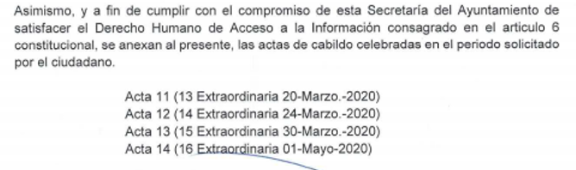

Es menester el abordar que las tres actas remitidas mediante el Informe Justificad, no cuentan con el debido Acuerdo de Clasificación que sustente su versión pública es por ello que deberá procederse a su clasificación mediante las formalidades de Ley; es decir, que el Comité de Transparencia del SUJETO OBLIGADO emita el Acuerdo de Clasificación correspondiente debidamente fundado y motivado, en el cual se sustente la versión pública, misma que deberá cumplir cabalmente con las formalidades; así como, con los numerales aplicables de los LINEAMIENTOS GENERALES EN MATERIA DE CLASIFICACIÓN Y DESCLASIFICACIÓN DE LA INFORMACIÓN; ASÍ COMO, PARA LA ELABORACIÓN DE VERSIONES PÚBLICAS, publicados en el Diario Oficial de la Federación en fecha 15 de abril de 2016, mediante Acuerdo del Consejo Nacional del Sistema Nacional de Transparencia, Acceso a la Información Pública y Protección de Datos Personales.

Es de lo argumentado anteriormente que se deberá ordenar al SUJETO OBLIGADO, la entrega de dicho Acuerdo de Clasificación que sustente las versiones públicas de las Actas de Cabildo remitidas a través del Informe Justificado rendido.

Es de lo anterior, que se puede advertir que mediante Informe Justificado únicamente se remiten tres actas, haciendo falta por remitir el acta de la décimo tercera sesión extraordinaria de cabildo de fecha 20 de marzo de 2020, es por ello que se deberá ordenar la entrega de la misma.

Ahora bien, es menester precisar que de la temporalidad señalada por el particular dentro de su solicitud, únicamente se encontrarán actas de cabildo de sesiones extraordinarias, lo anterior de conformidad con el punto de acuerdo emitido dentro de la décima quinta sesión extraordinaria de Cabildo celebrada el día treinta de marzo del dos mil veinte, tal y como se aprecia a continuación.
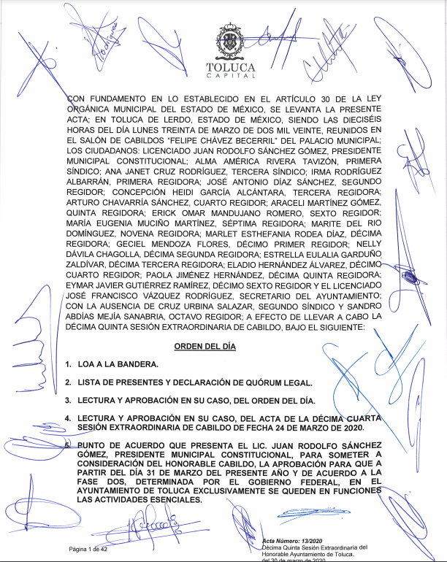
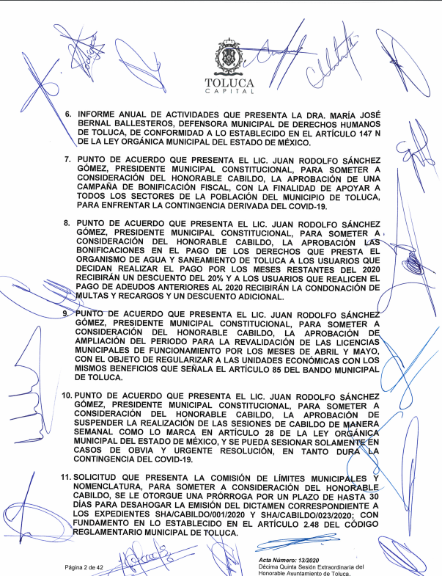
Precisado lo anterior, queda claro que de la temporalidad requerida por el particular, es decir de 17 de marzo al 4 de mayo del 2020, únicamente se celebraron sesiones extraordinarias de cabildo de acuerdo al punto de acuerdo 10 señalado.

Es de lo anterior, que podemos concluir que EL SUJETO OBLIGAD, omitió remitir el acta El Acta 11, de la Sesión de Cabildo correspondiente a la décimo tercera sesión extraordinaria de Cabildo celebrada el 20 de marzo del 2020, misma que dentro del IPOMEX se encuentra en el registro numero 007 tal y como se muestra a continuación:

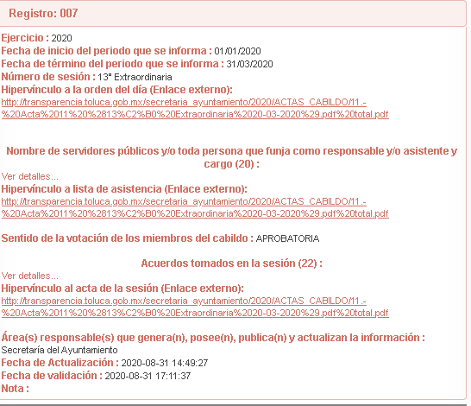
Ahora bien, por cuanto hace a dicha acta, esta Ponencia Resolutora ingresó a la liga electrónica anteriormente ilustrada y se pudo advertir que dicha Acta no se encuentra con una versión pública apegada a la norma, toda vez que se observan datos testados y no se desprende Acuerdo de Clasificación del cual se adviertan las razones y fundamentos de la supresión de la información, lo que dejaría en incertidumbre jurídica a la persona que ahora recurre, por lo cual procederá el ordenar la entrega de dicha Acta de Cabildo.

Atento a lo anterior, de conformidad con el artículo 186, fracción III de la Ley de Transparencia y Acceso a la Información Pública del Estado de México y Municipios, se determina MODIFICAR la respuesta del SUJETO OBLIGADO y ordenar la entrega de la información en los términos descritos en el cuerpo de la resolución del recurso de revisión que nos ocupa.

Así, con fundamento en lo prescrito en los artículos 5, párrafos vigésimo segundo, vigésimo tercero y vigésimo cuarto y fracciones IV y V de la Constitución Política del Estado Libre y Soberano de México; 2, fracción II, 29, 36, fracciones I y II, 176, 178, 179, 181, 185, fracción I, 186 y 188 de la Ley de Transparencia y Acceso a la Información Pública del Estado de México y Municipios, este Pleno:

RESUELVE

PRIMERO. Resultan parcialmente fundadas las razones o motivos de inconformidad planteadas por EL RECURRENTE, en términos del Considerando QUINTO de la presente resolución.

SEGUNDO. Se MODIFICA la respuesta otorgada por EL SUJETO OBLIGADO a la solicitud de información 00400/TOLUCA/IP/2020 y se le ordena en términos del Considerando QUINTO de la presente resolución, entregue al RECURRENTE en versión pública, vía SAIMEX, lo siguiente:

“El Acta 11, de la Sesión de Cabildo correspondiente a la décimo tercera sesión extraordinaria de Cabildo celebrada el 20 de marzo del 2020.

Debiendo notificar al RECURRENTE el Acuerdo de Clasificación de la información que emita en su caso el Comité de Transparencia con motivo de la versión pública, así como los Acuerdos de clasificación que sustenten la versión pública de las Actas remitidas en Informe Justificado.”

TERCERO. Notifíquese al Titular de la Unidad de Transparencia del SUJETO OBLIGADO, para que conforme a los artículos 186 último párrafo y 189 párrafo segundo de la Ley de Transparencia y Acceso a la Información Pública del Estado de México y Municipios, dé cumplimiento a lo ordenado dentro del plazo de diez días hábiles, debiendo informar a este Instituto en un plazo de tres días hábiles siguientes sobre el cumplimiento dado a la presente resolución.

CUARTO. Con fundamento en el artículo 198 de la Ley de Transparencia y Acceso a la Información Pública del Estado de México y Municipios, se apercibe al SUJETO OBLIGADO que, en caso de negarse a cumplir la presente resolución, o hacerlo de manera parcial, se actuará de conformidad con lo previsto en los artículos 213, 214, 216 y 217 de dicha Ley.

QUINTO. Notifíquese al RECURRENTE la presente resolución.

SEXTO. Hágase del conocimiento de EL RECURRENTE que de conformidad con lo establecido en el artículo 196 de la Ley de Transparencia y Acceso a la Información Pública del Estado de México y Municipios, podrá impugnar la presente resolución vía Juicio de Amparo en los términos de las leyes aplicables.

ASÍ LO RESUELVE, POR UNANIMIDAD DE VOTOS EL PLENO DEL INSTITUTO DE TRANSPARENCIA, ACCESO A LA INFORMACIÓN PÚBLICA Y PROTECCIÓN DE DATOS PERSONALES DEL ESTADO DE MÉXICO Y MUNICIPIOS, CONFORMADO POR LOS COMISIONADOS ZULEMA MARTÍNEZ SÁNCHEZ; EVA ABAID YAPUR; JOSÉ GUADALUPE LUNA HERNÁNDEZ, JAVIER MARTÍNEZ CRUZ Y LUIS GUSTAVO PARRA NORIEGA; EN LA VIGÉSIMA SEGUNDA SESIÓN ORDINARIA CELEBRADA EL CATORCE DE OCTUBRE DE DOS MIL VEINTE, ANTE EL SECRETARIO TÉCNICO DEL PLENO, ALEXIS TAPIA RAMÍREZ.
Zulema Martínez Sánchez
Comisionada Presidenta
(RÚBRICA)
Eva Abaid Yapur  Comisionada  (RÚBRICA) | José Guadalupe Luna Hernández  Comisionado  (RÚBRICA)
Javier Martínez Cruz  Comisionado  (RÚBRICA) | Luis Gustavo Parra Noriega  Comisionado  (RÚBRICA)
Alexis Tapia Ramírez
Secretario Técnico del Pleno
(RÚBRICA)

Esta hoja corresponde a la resolución de catorce de octubre de dos mil veinte, emitida en el recurso de revisión número 03512/INFOEM/IP/RR/2020.
YSM/EJCA

